Лабораторна робота №3
Тема: Базові принципи об’єктно-орієнтованого програмування
Виконав: Дизинюрик Гліб Олександрович КБ-241

Мета роботи: закріпити знання про основні принципи ООП (інкапсуляція, спадкування, поліморфізм) та застосувати їх на практиці при розробці програми мовою Java.

Хід роботи
У процесі виконання лабораторної роботи було реалізовано систему планування спринту відповідно до методології SCRUM. Основою системи став базовий клас Ticket, який містить ідентифікатор, назву, оцінку часу виконання та стан виконання завдання. Для забезпечення інкапсуляції всі поля класу зроблені приватними, а доступ до них здійснюється через відповідні методи.

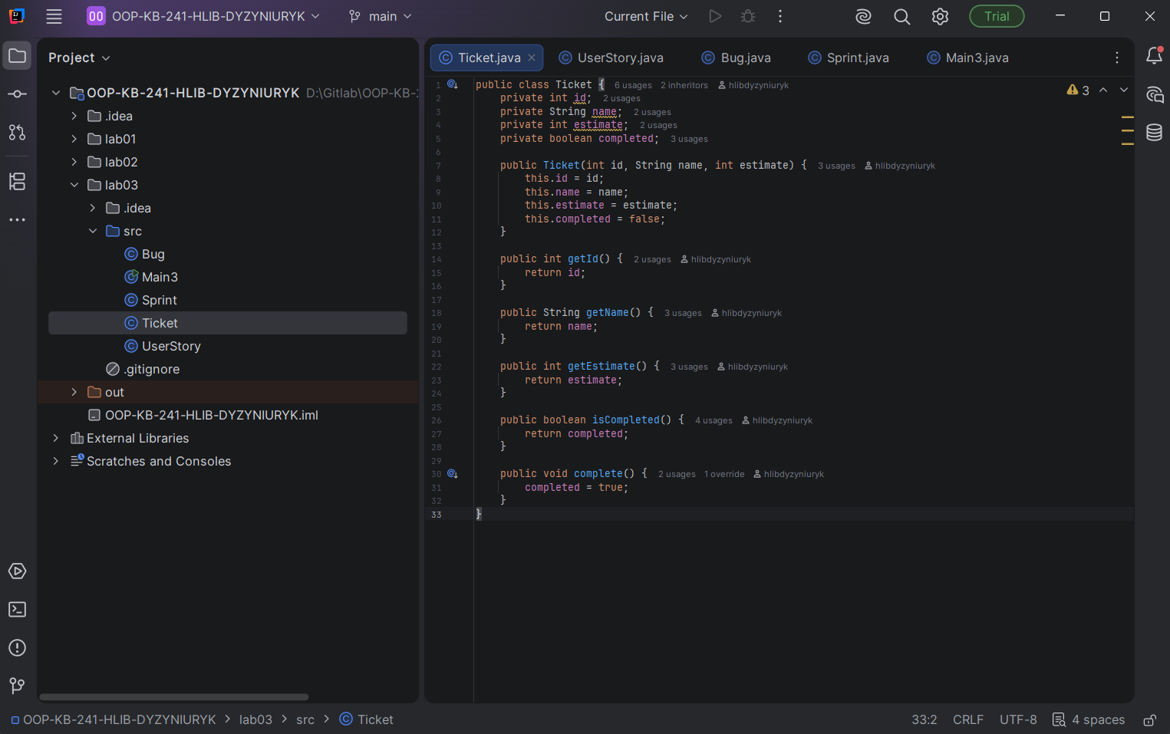
Рис. 1. Скриншот створеного класу Ticket.

На основі класу Ticket було створено два підкласи: UserStory та Bug, що демонструє використання спадкування. Клас UserStory дозволяє задавати залежності між задачами та перевіряє їх виконання перед завершенням. Клас Bug реалізовано через статичний метод створення, який гарантує, що баг може існувати лише для вже завершеної історії користувача.

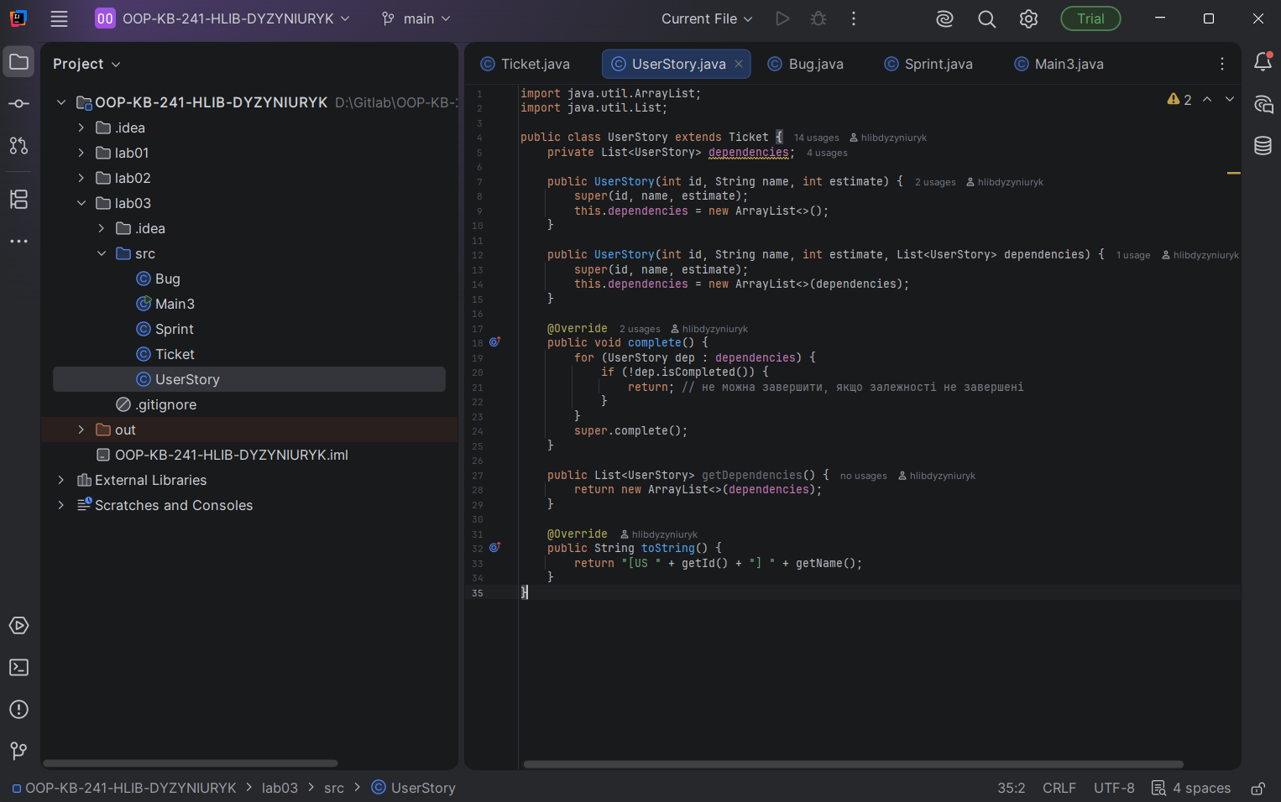
Рис. 2. Скриншот створеного підкласу UserStory.

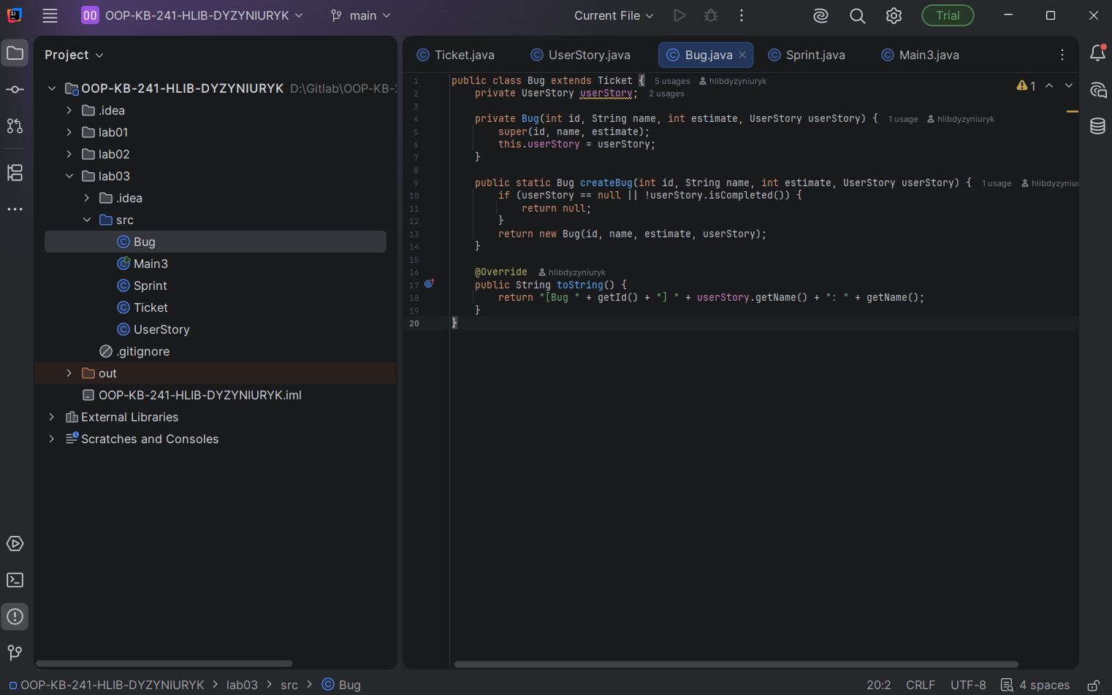
Рис. 3. Скриншот створеного класу Bugs.
Було також реалізовано клас Sprint, який відповідає за зберігання та управління задачами. У цьому класі передбачено перевірки на обмеження кількості задач, загального часу виконання, а також перевірку коректності додавання задач. Це дозволяє уникнути некоректних станів системи.
Поліморфізм проявляється у використанні спільного типу Ticket для зберігання різних типів задач у спринті. Це дозволяє працювати з ними через єдиний інтерфейс незалежно від конкретного типу.

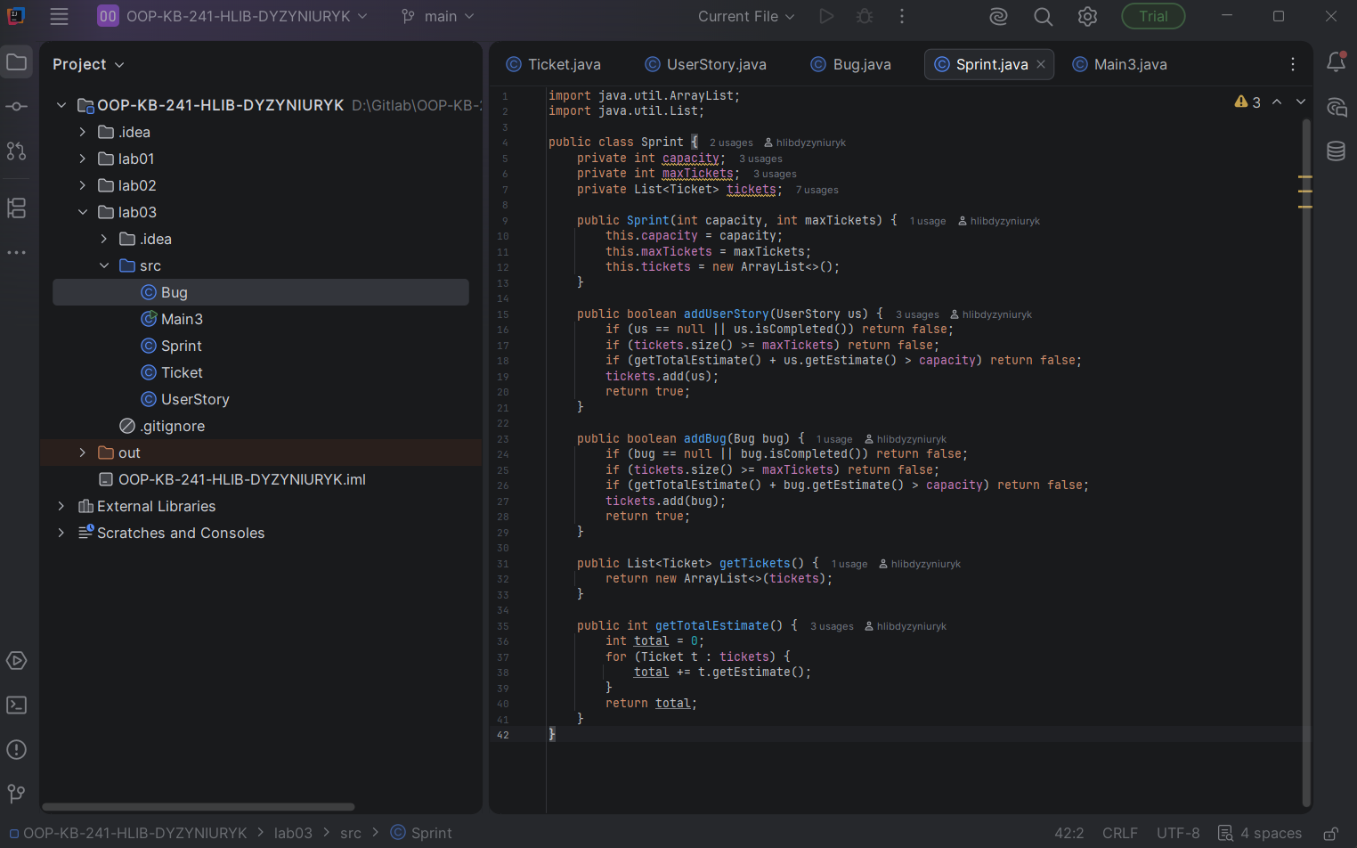
Рис. 3. Скриншот створеного класу Sprint.

Результати тестування
Під час тестування було перевірено додавання задач до спринту, обмеження за часом та кількістю, створення багів лише для завершених історій, а також коректність роботи залежностей між задачами. Програма показала правильну роботу у всіх передбачених сценаріях: задачі додаються лише при виконанні всіх умов, залежності враховуються, а загальний час спринту обчислюється коректно.
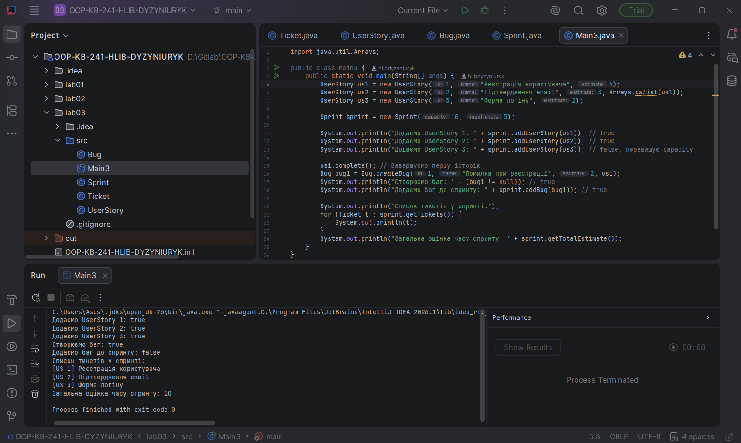
Рис. 4. Скриншот створеного класу Main3 та виведеного результату тестування.

Висновок:
У ході виконання лабораторної роботи було успішно реалізовано приклад застосування основних принципів об’єктно-орієнтованого програмування мовою Java. Було продемонстровано використання інкапсуляції для приховування даних, спадкування для створення ієрархії класів та поліморфізму для роботи з об’єктами через спільний інтерфейс. Отримані навички дозволяють створювати більш структуровані, гнучкі та масштабовані програми.

